Arbeitsblatt 2: Klimamodelle

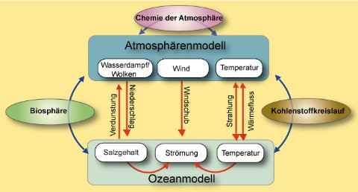

Quelle: Klima-Wiki, HH-Bildungsserver

Betrachte das gegebene Klimamodell.

- Welche Bereiche umfasst das Modell?

- Beschreibe die durch Pfeile dargestellten Wechselwirkungen im Modell.

